**Особые точки:**

Определяем тип точки вот так:

Параметрически задана:

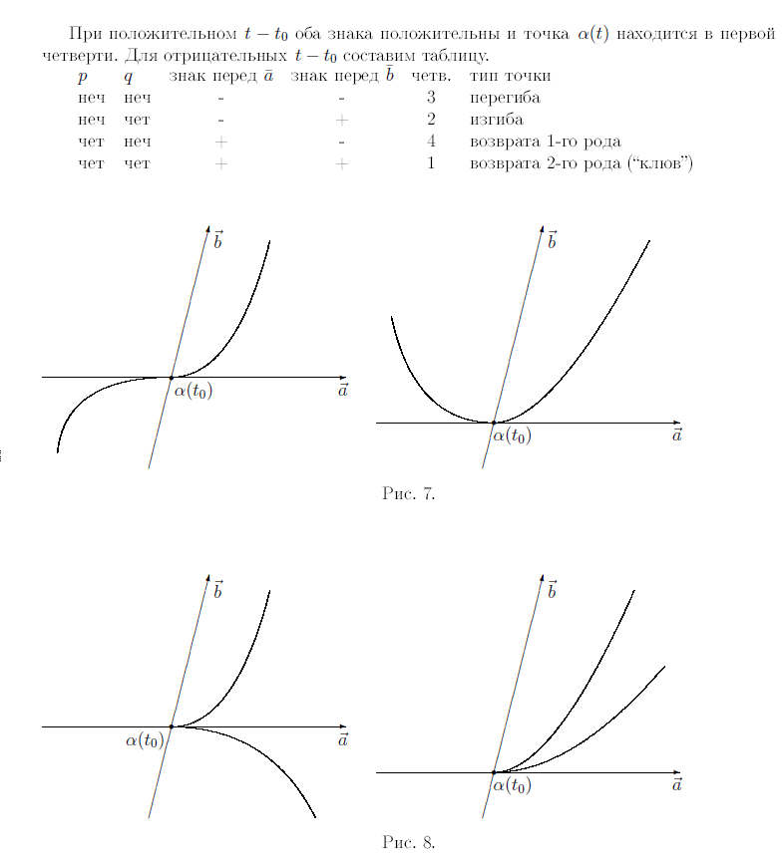

Пример:  


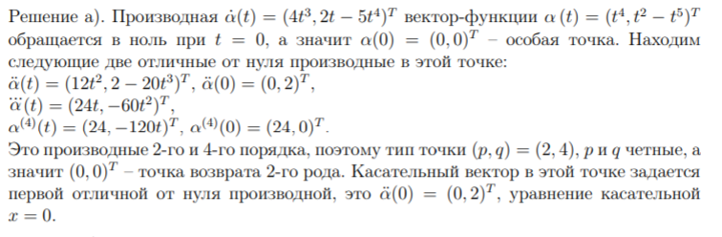

Если точка задана не параметрически, то определяем так:

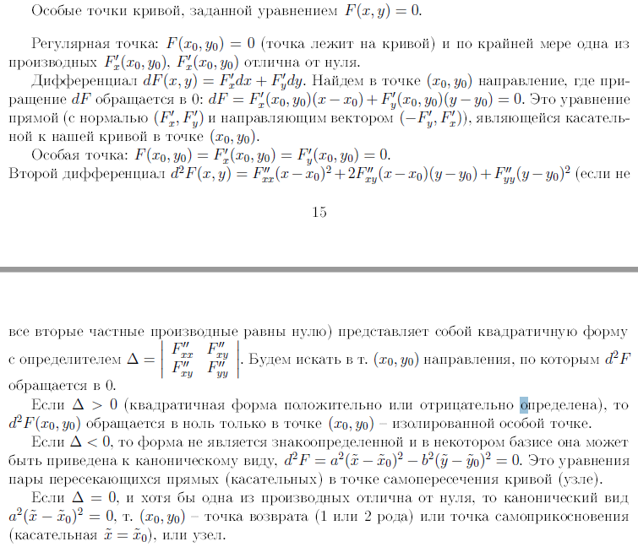



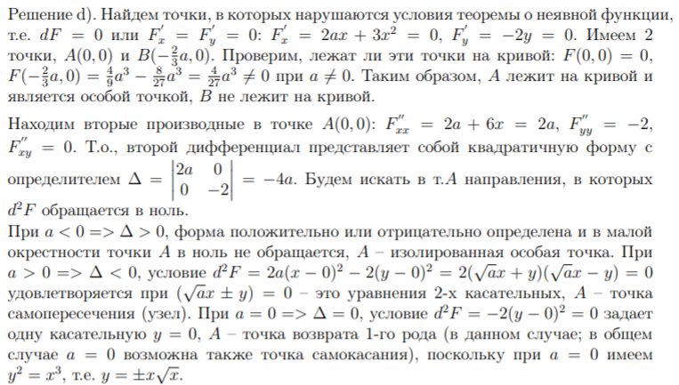

**Соприкасающиеся окружности**

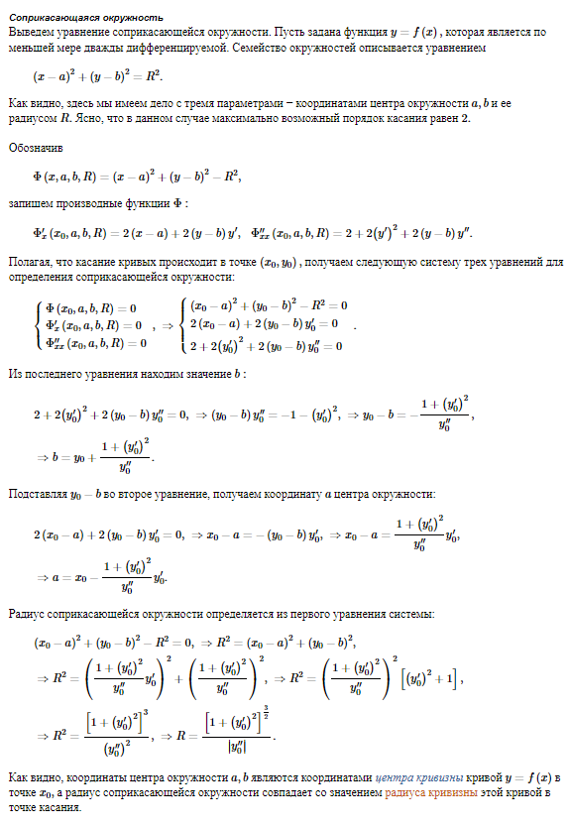

Если функция задана параметрически, то тупо вместо x и y подставляем их значения в t

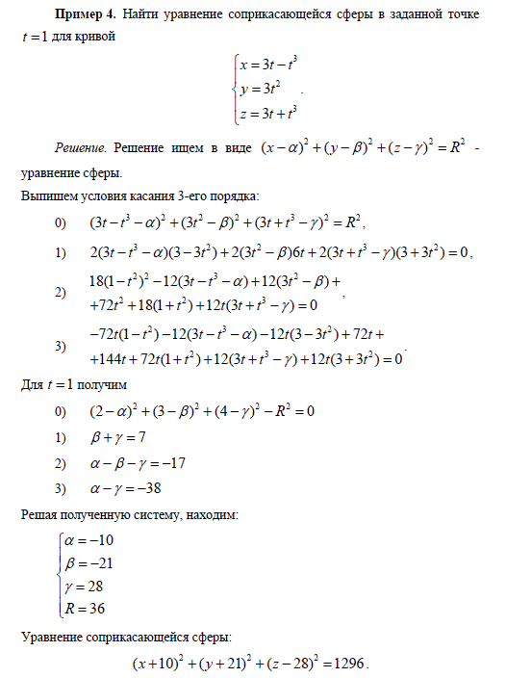<http://www.math24.ru/соприкосновение-плоских-кривых.html> – примеры

**Кривизна и кручение**

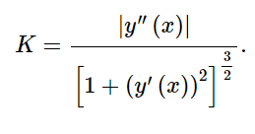

Короче, $K=\frac{1}{R}$

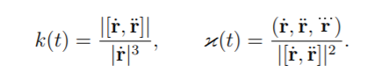

Параметрическое задание

**Репер Френе для единичной и произвольной плоской кривой**

Не очень понял какие задания могут быть на это

**Уравнения нормальной и соприкасающейся плоскостей кривой**

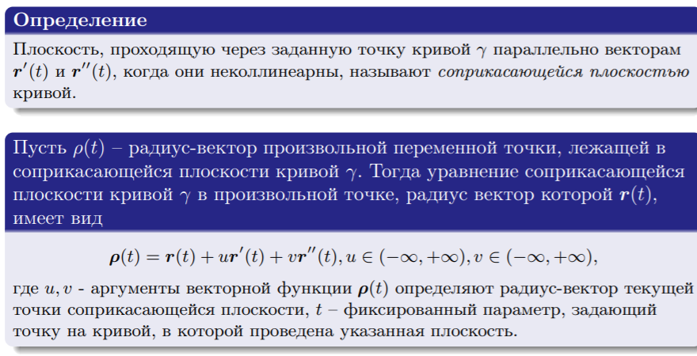

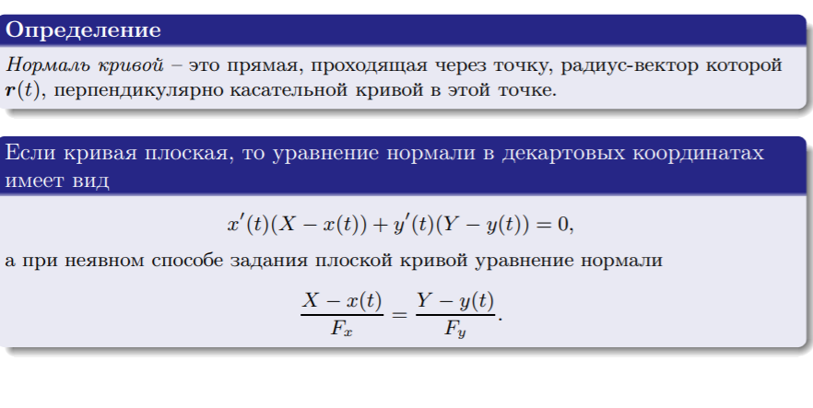

Примеров нет, но вы держитесь

**Натуральная параметризация**

$$s=\int_{0}^{x}{\sqrt{1+{\left(y^{'}\right)}^{2}}}$$

Находим s, и через него выражаем x и y с помощью цыганских фокусов.